Drodzy Uczniowie

Proszę rozwiązać zadania tekstowe w zeszycie, gdyż będą podlegać ocenie. Muszą być również zapisane obliczenia, nie będę uznawać samych wyników.

Matematyka

1. Ewa kupiła 1,5 kg jabłek, 0,25 kg sera białego i 0,45 kg wędliny. Ile ważyły jej zakupy?
2. Ławka waży 2,5 kg, a krzesło 1,25 kg. O ile ławka jest cięższa od krzesła?
3. Jola zrobiła zakupy za 14,75 zł. Podała kasjerce banknot 20 zł. Ile dostanie reszty?
4. Zeszyt kosztuje 2,30 zł, długopis 5,75 zł, a cyrkiel 11,50 zł. Ile zapłacimy za zakupy?
5. Z kolorowej taśmy o długości 24 metry odcięto 2,64 m. Ile metrów taśmy zostało?
*
Przy pisemnym dodawaniu i odejmowaniu liczb dziesiętnych pamiętaj
o podpisaniu przecinka pod przecinkiem oraz o postawieniu przecinka w wyniku !
Powodzenia

Teresa Nowak

Rewalidacja: Julita O.
Krystian K.
Patryk H.

WYKREŚLANKA
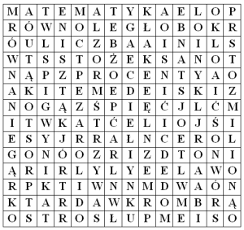
Wykreśl z diagramu podane niżej wyrazy, odczytując je poziomo (wprost i wspak), pionowo (z góry na dół lub z dołu do góry) lub po ukosie.
Słowa do wykreślenia:
TONA, PROSTOKĄT, ILOCZYN, PI, OSTROSŁUP, STOŻEK, LINIA, STO, RÓWNOLEGŁOBOK, ILORAZ, PIĘĆ, TRZY, WYNIK, POLE, KWADRAT, METR, RÓWNOŚĆ, OKRĄG, OWAL, DWA, OSIEM, MATEMATYKA, SIEDEM, SZEŚĆ, RÓWNANIE, TRÓJKĄT, AR, PROCENTY, ILE, MILION, JEDEN, ROMB, LINIJKA.
Powodzenia

